З метою популяризації серед учнів школи необхідності вивчення історії рідної держави, перевірки їхніх знань та ерудиції; виховання почуття патріотизму, любові до Батьківщини, шанобливого ставлення до минулого українського народу було проведено захід “Сторінками історії”. Організатори: учитель історії Лисюк В.Г., учитель української мови та літератури Токарик Т.І.
Учасники заходу із задоволенням мандрували сторінками історії минулого. Завітали у гості до родової общини стародавнього світу:
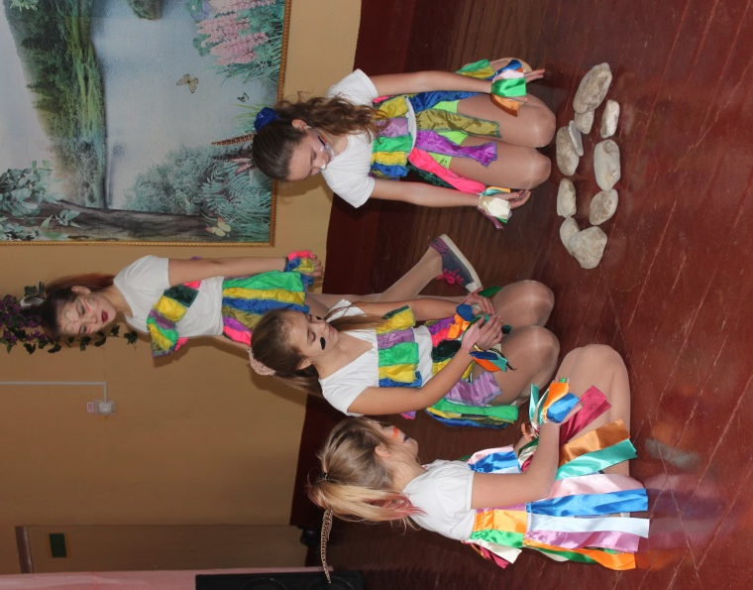
Відвідали Хетті і його сина у Стародавньому Єгипті:
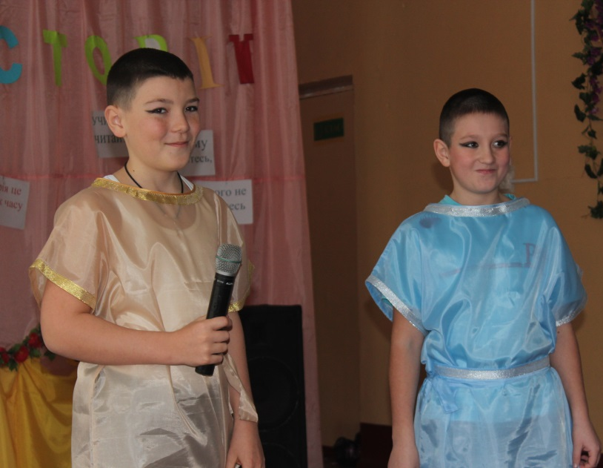

Побували у гостях князів Київської Русі:

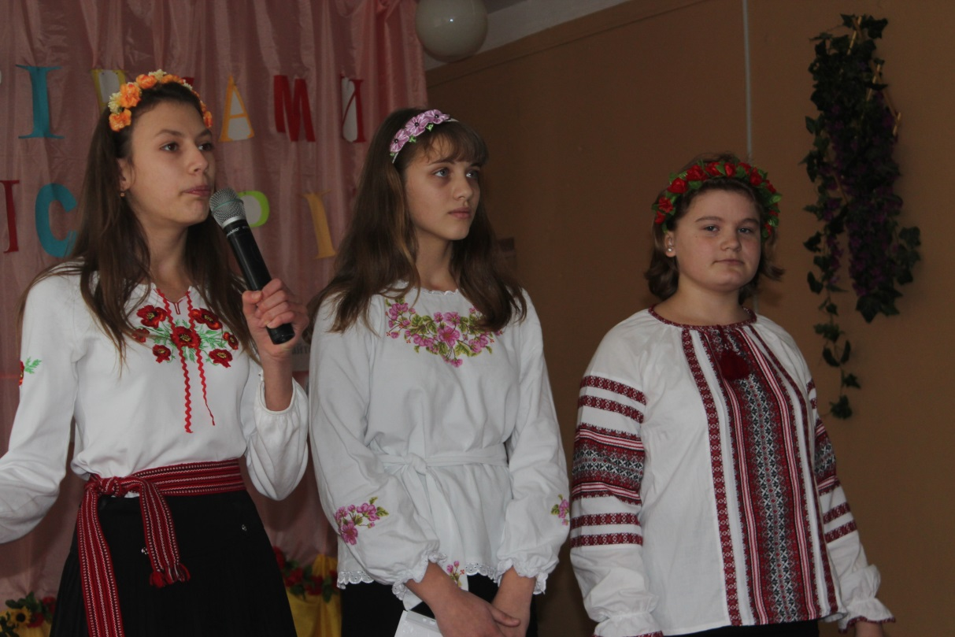
І послухали пророцтва Нострадамуса щодопоходів Мамая на Русь: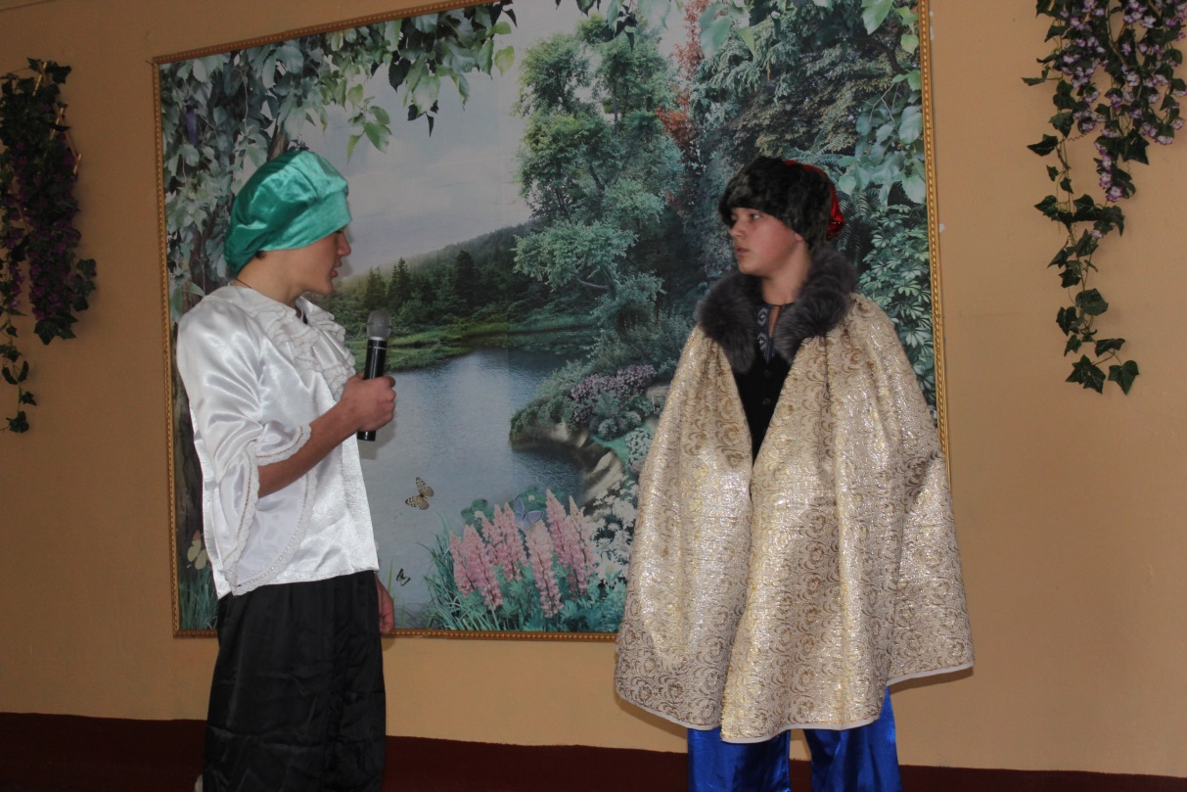

Від запорожців дізналися, як у школу приймали козаків:
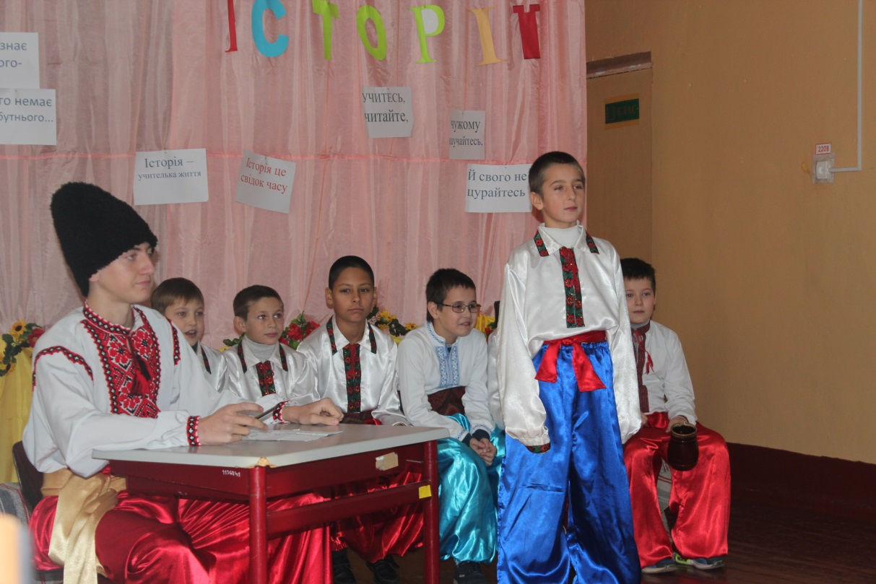

Познайомилися із Наполеоном на Кавказі:
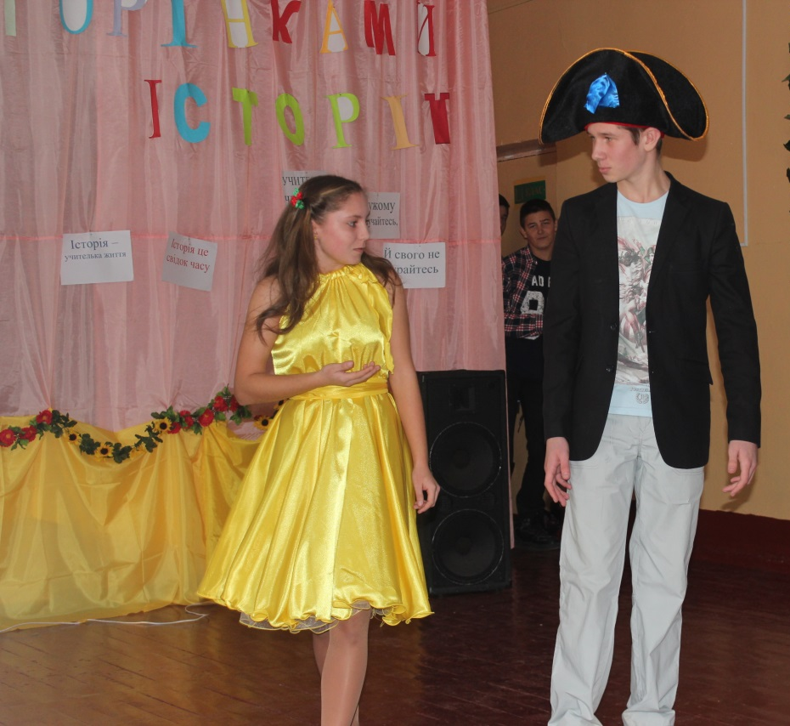
Нікого не лишили байдужими і трагічні сторінки історії нашого народу, учасники вшанували пам’ятьз агиблих під час Голодомору, трагічних подій на Майдані
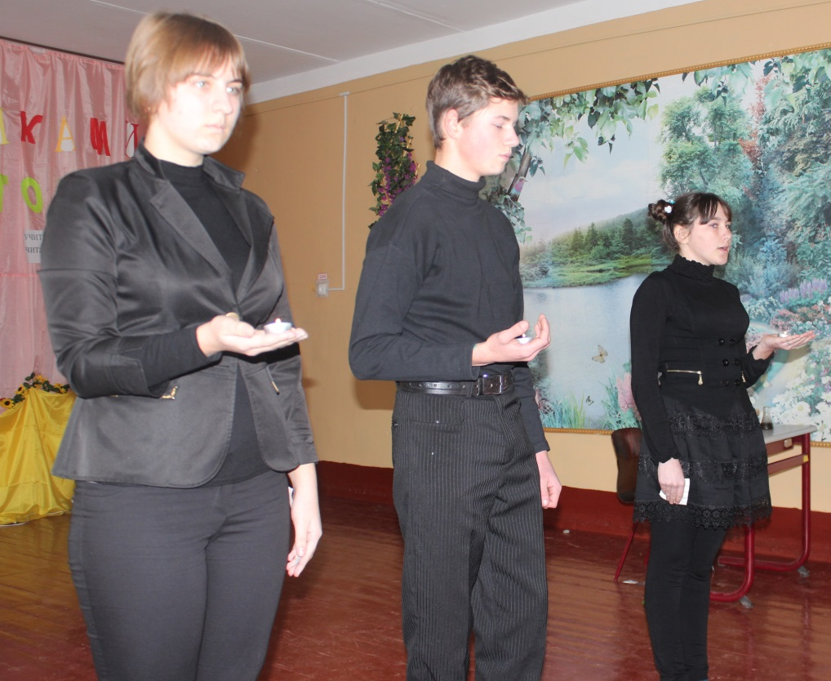
Паралельно із виступом проходив “Козацькийбатл”, у якому глядачі проявили обізнаність про добу Козаччини:
